附件：
注册专业技术人员管理平台操作流程
1.登录陕西省专业技术人员继续教育网，登陆“陕西省专业技术人员继续教育管理平台”，网址：http://jxjy.xidian.edu.cn/；
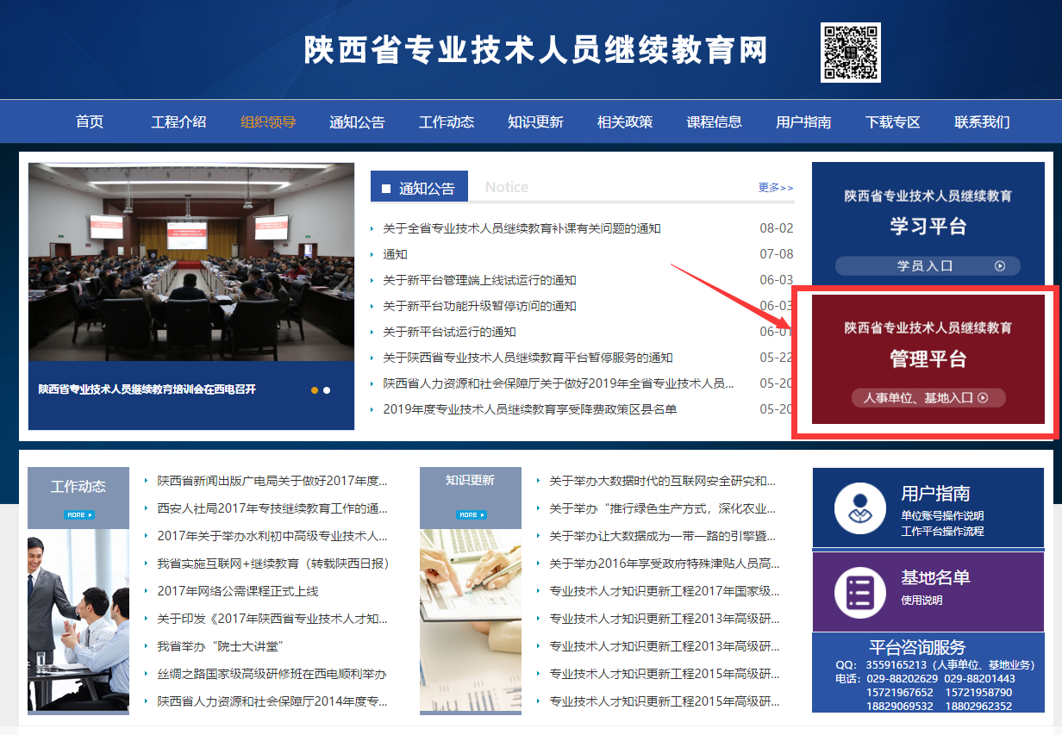
2.进入陕西省专业技术人员继续教育学习平台，点击“单位注册”；
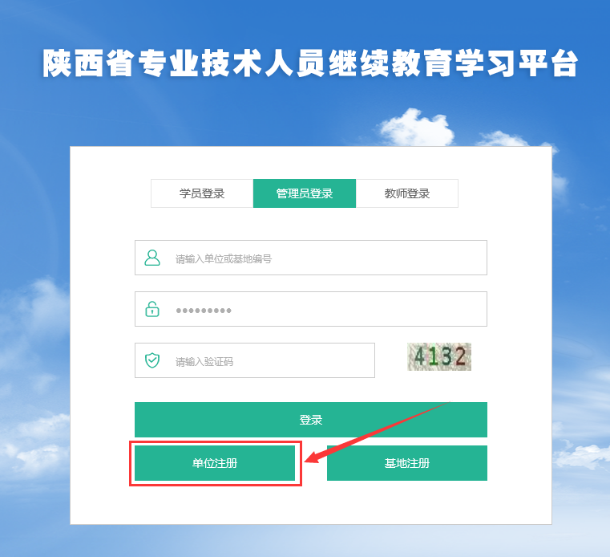
3.进入注册窗口，所属单位1级菜单选择“陕西省人社厅”，2级菜单选择“西安市人力资源和社会保障局”，3级菜单选择“西安市技工院校教师职称改革工作领导小组”，后续内容各学校自行按要求填写（带*号为必填项），准确填写后，点击“立即注册”。
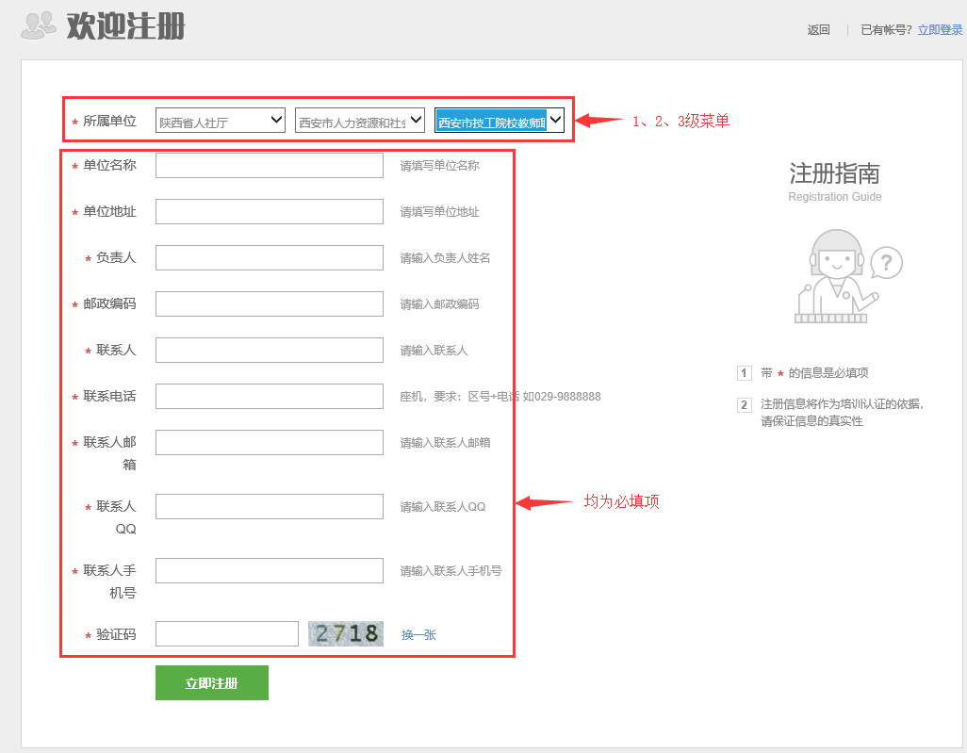
4.等待管理员审核通过后，即可正常操作。

